Family Math Studio Lección 2.7 · Sesión 2 · 6.NOS.3

Dividir entre un decimal
Dividir entre un decimal deslizando los dos puntos decimales la misma cantidad de lugares.
Nombre Fecha

La chispa de hoy
Un puesto de jugo tiene 9.6 litros de jugo. Cada vaso tiene capacidad para 0.4 litros. ¿Cuántos vasos puede llenar? Primero adivina: ¿el número de vasos será mayor o menor que 9.6?
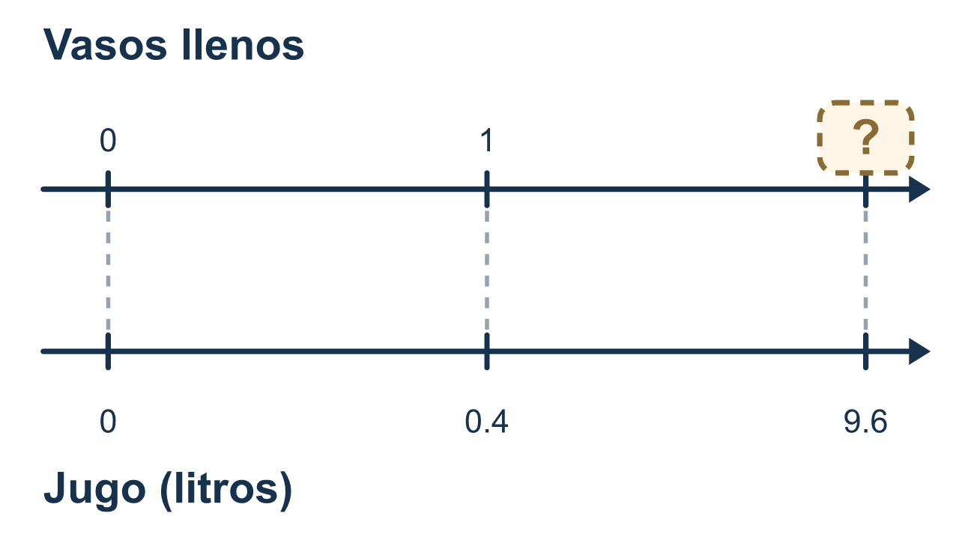
Nuestro modelo de clase: dividir entre un número menor que 1

Inténtalo
Resuélvelo en papel. Escribe una respuesta en cada línea.
- Al deslizar un punto decimal 1 lugar a la derecha, el número se multiplica por:
A. 10 B. 100 C. 2 D. 0.1
Mi respuesta
- Para hacer que 0.25 sea un número entero, ¿cuánto deslizas su punto decimal?
A. 1 lugar a la derecha, para obtener 2.5 B. 2 lugares a la derecha, para obtener 25 C. 3 lugares a la derecha, para obtener 250 D. 2 lugares a la izquierda, para obtener 0.0025
Mi respuesta
- ¿Qué problema tiene la misma respuesta que 2.4 ÷ 0.6?
A. 2.4 ÷ 6 B. 24 ÷ 0.6 C. 24 ÷ 6 D. 0.24 ÷ 6
Mi respuesta
- ¿Cuánto es 3.5 ÷ 0.5?
A. 70 B. 0.7 C. 3 D. 7
Mi respuesta
- ¿Cuánto es 4.5 ÷ 0.15?
A. 3 B. 30 C. 300 D. 0.3
Mi respuesta
- ¿Cuántos vasos de 0.3 litros se pueden llenar con 7.2 litros de agua?
A. 2.4 B. 240 C. 24 D. 6.9
Mi respuesta

Conversen
¿Por qué los dos puntos decimales se deslizan la misma cantidad de lugares?

Misión en casa
Imaginen que una jarra tiene 9.6 litros y cada vaso tiene 0.4 litros. Antes de dividir, pregunten: ¿habrá más vasos o menos vasos que 9.6? ¿Por qué?

Si se atoran, pregunten
- ¿Cuál número es el divisor? ¿Ya es entero?
- ¿Cuántos lugares moviste el divisor? ¿El dividendo se movió igual?
- Estamos dividiendo entre menos de uno — ¿la respuesta debe ser mayor o menor?

Hazlo en pantalla

Escanea o escribe el enlace. La misma lección, con pistas. eduwonderlab.com/lessons/2-7-part2/homework.html
¿Cómo te sentiste? (opcional) ☐ Difícil ☐ Voy mejorando ☐ Lo entendí

Family Math Studio · Para adultos Lección 2.7 · Sesión 2 · 6.NOS.3

Respuestas y notas para conversar
Dividir entre un decimal

Lo que aprende tu estudiante
Esta noche dividimos cuando el DIVISOR es un decimal — como 9.6 ÷ 0.4 — convirtiéndolo primero en un problema más fácil con la misma respuesta.

Respuestas
Pidan a su estudiante que explique antes de mirar.
- A. 10. Cada lugar que el punto se mueve a la derecha hace el número 10 veces mayor, así que 10.
- B. 2 lugares a la derecha, para obtener 25. Desliza 2 lugares a la derecha: 0.25 se vuelve 25, un número entero. Entonces la respuesta es: 2 lugares a la derecha, para obtener 25.
- C. 24 ÷ 6. Desliza los dos puntos 1 lugar a la derecha: 2.4 ÷ 0.6 = 24 ÷ 6.
- D. 7. 3.5 ÷ 0.5 = 35 ÷ 5 = 7.
- B. 30. Desliza los dos puntos 2 lugares a la derecha: 4.5 ÷ 0.15 = 450 ÷ 15 = 30.
- C. 24. 7.2 ÷ 0.3 = 72 ÷ 3 = 24 vasos.

Conversen
¿Por qué los dos puntos decimales se deslizan la misma cantidad de lugares?

Cuando se atoren, pregunten
- ¿Cuál número es el divisor? ¿Ya es entero?
- ¿Cuántos lugares moviste el divisor? ¿El dividendo se movió igual?
- Estamos dividiendo entre menos de uno — ¿la respuesta debe ser mayor o menor?

Eviten decir
- Mueve el decimal del divisor y deja el otro número igual.
- Dividir siempre hace la respuesta más pequeña.
- Solo mueve un lugar, casi siempre alcanza.

Misión en casa
Imaginen que una jarra tiene 9.6 litros y cada vaso tiene 0.4 litros. Antes de dividir, pregunten: ¿habrá más vasos o menos vasos que 9.6? ¿Por qué?

